概率论与数理统计大题考点
一、判断题5个小题，每题2分，共10分
二、单项选择题10个小题，每题3分，共30分
三、计算题5个小题，每题10分，共50分
1、全概率公式或者贝叶斯公式；
2、一维随机变量函数的分布，数学期望与方差；
3、已知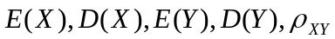，求与线性组合的数学期望、方差；
4、单参数的矩估计量或者极大似然估计量；
5、单正态总体数学期望的假设检验。
四、证明题10分
已知二维连续性随机变量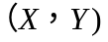的分布密度，证明与的独立性。

